

TÜBİTAK–2209-A ÜNİVERSİTE ÖĞRENCİLERİ ARAŞTIRMA PROJELERİ DESTEĞİ PROGRAMI

Başvuru formunun Arial 9 yazı tipinde, her bir konu başlığı altında verilen açıklamalar göz önünde bulundurularak hazırlanması ve ekler hariç toplam 20 sayfayı geçmemesi beklenir (Alt sınır bulunmamaktadır). Değerlendirme araştırma önerisinin özgün değeri, yöntemi, yönetimi ve yaygın etkisi başlıkları üzerinden yapılacaktır.

ARAŞTIRMA ÖNERİSİ FORMU

2023 Yılı

1. Dönem Başvurusu
A. GENEL BİLGİLER

Başvuru Sahibinin Adı Soyadı: Semih BAKAR - İbrahim Berkay BAYKARAN
Araştırma Önerisinin Başlığı: Mobil Program ve IOT Tabanlı Beşik Kontrol Cihazı Tasarımı
Danışmanın Adı Soyadı: Dr. Öğr. Üyesi Selçuk COŞKUN
Araştırmanın Yürütüleceği Kurum/Kuruluş: Sakarya Uygulamalı Bilimler Üniversitesi Teknoloji Fakültesi

ÖZET

Türkçe özetin araştırma önerisinin (a) özgün değeri, (b) yöntemi, (c) yönetimi ve (d) yaygın etkisi hakkında bilgileri kapsaması beklenir. Bu bölümün en son yazılması önerilir.

Bu araştırma önerisi, mobil program ve IoT tabanlı yeni nesil bir beşik kontrol cihazı tasarımı üzerine odaklanmaktadır. Projenin özgün değeri, bebeklerin sakinleştirilmesi sürecinde daha akıllı, kişiselleştirilmiş ve güvenli bir yaklaşım sunmasıdır. Bu, geleneksel beşiklerin mekanik hareket yeteneklerini aşarak, akıllı teknolojilerle beşiğin hareketini ve bebekle ilgili verileri hassas bir şekilde kontrol etmeyi amaçlamaktadır. Araştırmanın temel sorusu, "Akıllı mobil uygulama ve IoT tabanlı bir beşik kontrol cihazı tasarlayarak bebeklerin uyku düzenini ve sakinleştirilmesini optimize etmek mümkün müdür?" şeklinde belirlenmiştir.
Araştırmanın özgün katkısı, bebek bakımında teknolojinin kullanımını genişletmek ve ebeveynlere bebeklerini daha etkili bir şekilde sakinleştirme imkânı sunmaktadır. Projede kullanılacak olan ESP32 mikrodenetleyici, gyro sensörü, mikrofon modülü ve mobil uygulama, beşiğin hareketini manuel veya otomatik modda kontrol etme yeteneğine sahip olacak ve bebekle ilgili verileri sürekli olarak izleyip analiz ederek müdahalede bulunabilecektir.
Araştırmanın yöntemi, geleneksel beşiklerle karşılaştırıldığında teknolojiyle güçlendirilmiş beşiklerin bebeklerin sakinleştirilmesini optimize etme etkisini değerlendirmeyi amaçlamaktadır. Veri toplama araçları arasında gyro sensörü, mikrofon modülü ve mobil uygulama yer alacak ve elde edilen veriler istatistiksel analizlerle değerlendirilecektir.
Proje yönetimi, iş paketlerinin planlı bir şekilde ilerlemesini, kaynakların etkili bir biçimde yönetilmesini, takvimin sıkı bir şekilde takip edilmesini içerecek ve proje sürecinde düzenli değerlendirmelerle başarıyı sağlamayı amaçlamaktadır.
Projenin yaygın etkisi, geliştirilen bebek beşiği modülü ve mobil uygulama sayesinde bebek bakımında teknolojik bir ilerleme sağlanarak ebeveynlere daha etkili bir çözüm sunmasıyla ortaya çıkacaktır. Bu teknolojik yenilik, bebek sağlığına odaklanarak toplumsal fayda sağlayacak ve benzer projelerin ilerlemesine öncülük ederek yaygın bir etki yaratacaktır.
Anahtar Kelimeler: ESP32, Gyro Sensör, Mikrofon Modülü, IoT

- ÖZGÜN DEĞER

1.1. Konunun Önemi, Araştırma Önerisinin Özgün Değeri ve Araştırma Sorusu/Hipotezi

Araştırma önerisinde ele alınan konunun kapsamı ve sınırları ile önemi literatürün eleştirel bir değerlendirmesinin yanı sıra nitel veya nicel verilerle açıklanır.

Özgün değer yazılırken araştırma önerisinin bilimsel değeri, farklılığı ve yeniliği, hangi eksikliği nasıl gidereceği veya hangi soruna nasıl bir çözüm geliştireceği ve/veya ilgili bilim veya teknoloji alan(lar)ına kavramsal, kuramsal ve/veya metodolojik olarak ne gibi özgün katkılarda bulunacağı literatüre atıf yapılarak açıklanır.

Önerilen çalışmanın araştırma sorusu ve varsa hipotezi veya ele aldığı problem(ler)i açık bir şekilde ortaya konulur.

Bu önerilen proje, bebeklerin sakinleştirilmesi ve ebeveynlere yönelik pratik bir çözüm sunma potansiyeli taşıyan Mobil Program ve IoT Tabanlı Beşik Kontrol Cihazı tasarımını içermektedir. Araştırma önerisinin önemi, bebek bakımında karşılaşılan zorluklara çözüm getirme amacıyla mevcut beşik modüllerinin sınırlamalarına odaklanarak belirlenmiştir.
Araştırma sorusu ise şu şekilde formüle edilebilir: "Mobil Program ve IoT Tabanlı Beşik Kontrol Cihazı tasarımı, bebeğin değişen tepkilerini anlama ve ona uygun bir şekilde tepki verme konusunda mevcut beşik modüllerinden daha etkili bir çözüm sunabilir mi?
Bu çalışmanın özgün değeri, bebeklerin sakinleştirilmesi ve rahatlatılmasına yönelik mevcut beşik modüllerinden farklı bir yaklaşım sunmaktadır. Literatürde benzer bir cihazın eksikliği göz önüne alındığında, mevcut çözümler genellikle bebeğin verdiği farklı türdeki tepkileri anlık olarak algılamak ve bu tepkilere özelleştirilmiş bir işlem gerçekleştirmek yerine, daha çok manuel bir kontrol mekanizması sunma eğilimindedir. Bu durum, beşiğin sadece bebeğin anlık sakinleşmesini sağlamakla sınırlı kalmasına ve bebeğin olası huysuzlanma durumlarında etkili bir tepki verememesine neden olabilir.
Önerilen mobil program ve IoT tabanlı beşik kontrol cihazı ise bebeğin doğal tepkilerini daha kapsamlı bir şekilde anlayarak, onların değişen tepkilerine hızlı ve etkili bir şekilde yanıt verebilme potansiyelini taşımaktadır. Bu bağlamda, projemiz özellikle bebeğin kendine özgü tepkilerini anlamak ve bu tepkilere özel yanıtlar vererek, kullanıcı dostu ve adaptif bir çözüm sunmayı hedeflemektedir. Bu özelliğiyle, önerilen beşik kontrol cihazı, piyasadaki benzer sistemlere göre daha etkili bir sakinleştirme deneyimi sunarak, bebeğin ve ebeveynin konforunu artırmayı amaçlamaktadır.

  - Amaç ve Hedefler

Araştırma önerisinin amacı ve hedefleri açık, ölçülebilir, gerçekçi ve araştırma süresince ulaşılabilir nitelikte olacak şekilde yazılır.

Projenin temel amacı, yalnızca bebeklerin uyku kalitesini arttırmakla kalmayıp aynı zamanda bebeğin gece uyanarak ebeveynlerinin uyku kalitesini düşürme riskini en aza indirecek mikro denetleyici tabanlı mobil program kontrollü bir elektronik bir sistem tasarımı yapmaktır.

Projenin hedefleri;
- Beşiğin sallanmasını sağlayacak kolay montaj edilebilir mekanik tasarımını yapmak.
- Beşiği kontrol edecek elektronik donanım tasarımını yapmak.
- Beşiği kontrol edecek elektronik yazılım tasarımını yapmak.
- Beşiği kontrol edecek mobil yazılım tasarımını yapmaktır.

- YÖNTEM

Araştırma önerisinde uygulanacak yöntem ve araştırma teknikleri (veri toplama araçları ve analiz yöntemleri dahil) ilgili literatüre atıf yapılarak açıklanır. Yöntem ve tekniklerin çalışmada öngörülen amaç ve hedeflere ulaşmaya elverişli olduğu ortaya konulur.

Yöntem bölümünün araştırmanın tasarımını, bağımlı ve bağımsız değişkenleri ve istatistiksel yöntemleri kapsaması gerekir. Araştırma önerisinde herhangi bir ön çalışma veya fizibilite yapıldıysa bunların sunulması beklenir. Araştırma önerisinde sunulan yöntemlerin iş paketleri ile ilişkilendirilmesi gerekir.

Sistem mekanik tasarım, elektronik tasarım, mobil yazılım tasarımı olmak üzere 3 ana bölümden oluşmaktadır.
Mekanik Tasarım:
CAD programları ve 3D yazıcı kullanarak, PCB'yi olası su teması ve düşme gibi durumlarından korumak amacıyla bir koruma kabı tasarlanacaktır. Aynı zamanda, motorun torkunu artırmak için 3D yazıcı ile üretilen plastik dişli çarklar kullanılacak olup bu dişliler, motor ve sistemle uyumlu bir şekilde monte edilebilen bir sistem içerisinde tasarlanacaktır. Beşiğe hareket verme , motor miline ve başiğe bağlı ipli bir sistem ile yapılması düşünülmektedir.

Elektronik Tasarım:
Bu projede, ESP32 mikrodenetleyicisi kullanarak IoT tabanlı mobil uygulama aracılığıyla kontrol edilebilen bir beşik kontrol cihazı tasarlanacaktır. Cihaz, gyro sensörü ile bebeğin beşik içerisindeki hareketini 10 kademe olacak şekilde algılayacak ve bir mikrofon modülü sayesinde olası bebek ağlamalarındaki ses şiddetini 10 kademede ölçebilecektir. Bu ölçülen sensör verileri motor hızının kontrolünde kullanılacaktır. Sisteme ekleyeceğimiz kullanıcı ayarlı ve manuel mod seçenekleri sayesinde kullanıcı, telefon üzerinden istediği zaman kullanıcı ayarlı veya manuel modda beşiği kontrol edebilecektir. Projede, ESP32, gyro sensörü, mikrofon modülü ve DC motor gibi bileşenler arasındaki doğru bağlantıları sağlamak amacıyla elektronik devrenin PCB tasarımı gerçekleştirilecektir. Gerçekleştirilecek olan sistemimizin akış diyagramı Şekil 1’deki gibidir.
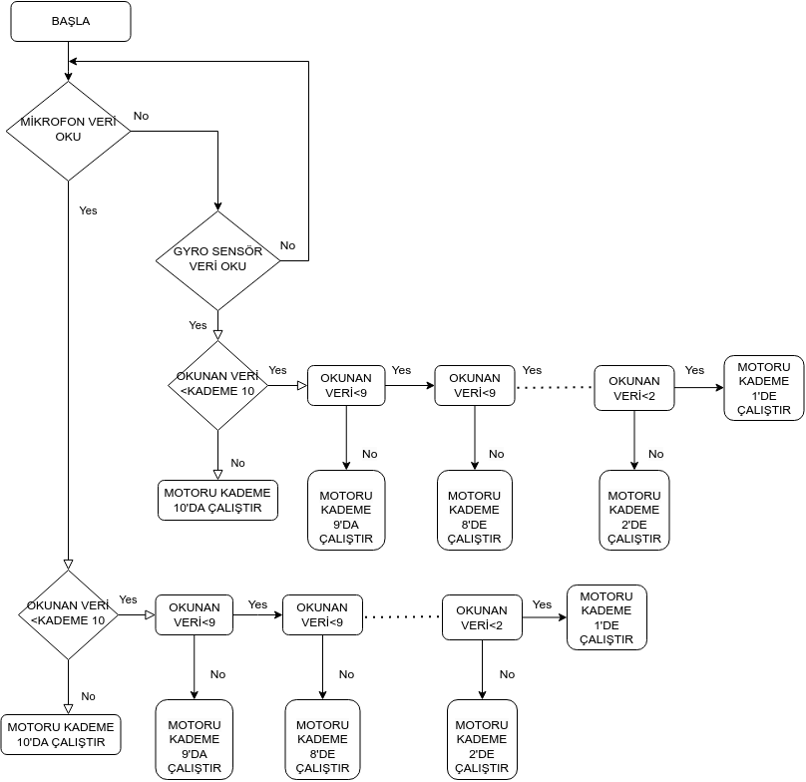
Şekil 1: Akış Diyagramı

Mobil Yazılım Tasarımı:

Tasarlayacağımız mobil uygulama yazılımında. Oluşturacağımız arayüz teknolojiye en uzak kişinin bile anlayabileceği şekilde basit ve sade olacaktır. İçerisinde 10 seviyeye kadar beşik hız kontrolü ayarı ve kullanıcı ayarlı mod ile otomatik mod arasında geçiş yapmak için buton içerecektir. Kullanıcı otomatik modu seçtiğinde sistem, gyro ve mikrofon modülünden elde ettiği verileri karşılaştırarak bebeğin o anki tepkilerine göre beşiği otomatik sallayacaktır. Kullanıcı ayarlı mod seçildiğinde ise gyro sensör ve mikrofon sensörü devre dışı kalarak sadece mobil uygulama içerisinde bulunan beşik hız ayarı ile kontrol sağlanacaktır. Ayrıca mobil uygulama arayüzümüz o anki ortam sıcaklığını da gösterecek olup bu şekilde de bebeğin bulunduğu ortamın bebek için ideal olup olmadığını anlaşılacaktır. Örnek olarak tasarladığımız mobil uygulama arayüzümüz Şekil 2’de verilmiştir.
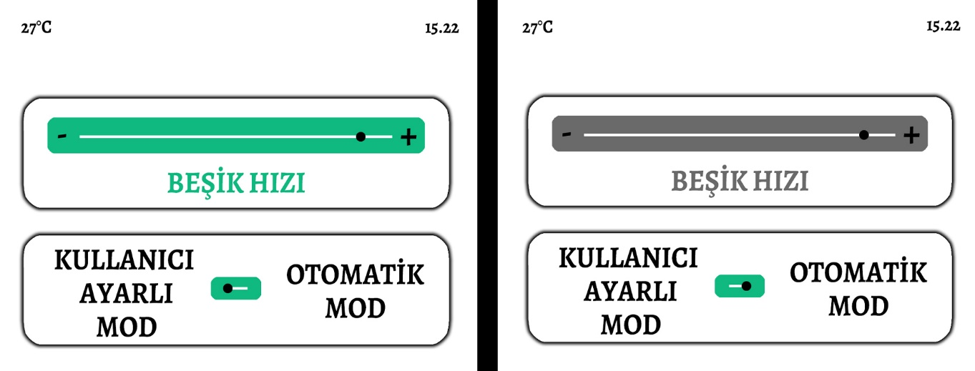
(Kullanıcı Ayarlı Mod Aktif İken Mobil Uygulama Arayüzü) (Otomatik Mod Aktif İken Mobil Uygulama Arayüzü)

Şekil 2: Örnek Mobil Uygulama Arayüz Görünümü

Beşik Kontrol Cihazında kullanılacak sistemin şeması Şekil 3’deki gibidir.

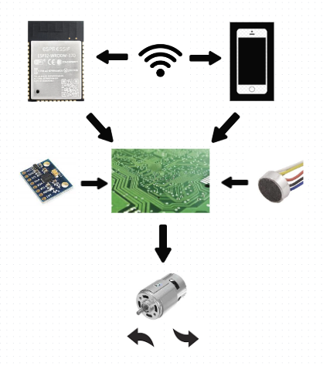
Şekil 3: Sistem Şeması

- PROJE YÖNETİMİ

  - İş- Zaman Çizelgesi

Araştırma önerisinde yer alacak başlıca iş paketleri ve hedefleri, her bir iş paketinin hangi sürede gerçekleştirileceği, başarı ölçütü ve araştırmanın başarısına katkısı “İş-Zaman Çizelgesi” doldurularak verilir. Literatür taraması, gelişme ve sonuç raporu hazırlama aşamaları, araştırma sonuçlarının paylaşımı, makale yazımı ve malzeme alımı ayrı birer iş paketi olarak gösterilmemelidir.
Başarı ölçütü olarak her bir iş paketinin hangi kriterleri sağladığında başarılı sayılacağı açıklanır. Başarı ölçütü, ölçülebilir ve izlenebilir nitelikte olacak şekilde nicel veya nitel ölçütlerle (ifade, sayı, yüzde, vb.) belirtilir.

İŞ-ZAMAN ÇİZELGESİ (*)

İP No | İş Paketlerinin Adı ve Hedefleri | Kim(ler) Tarafından Gerçekleştirileceği | Zaman Aralığı  (..-.. Ay) | Başarı Ölçütü ve Projenin Başarısına Katkısı
1 | Sistemin Mekanik Tasarımı. | İbrahim Berkay Baykaran  Semih Bakar | 1 Ay | %20
2 | Sistemin elektronik donanım tasarımı. | İbrahim Berkay Baykaran  Semih Bakar | 1-2 Ay | %25
3 | Sistemin elektronik yazılım tasarımı. | İbrahim Berkay Baykaran  Semih Bakar | 2 Ay | %30
4 | Sistemin mobil yazılım tasarımı. | İbrahim Berkay Baykaran  Semih Bakar | 1 Ay | %15
5 | Sistemin entegrasyonu, test edilmesi ve son haline getirilmesi. | İbrahim Berkay Baykaran  Semih Bakar | 1 Ay | %10
(*) Çizelgedeki satırlar ve sütunlar gerektiği kadar genişletilebilir ve çoğaltılabilir.

  - Risk Yönetimi
Araştırmanın başarısını olumsuz yönde etkileyebilecek riskler ve bu risklerle karşılaşıldığında araştırmanın başarıyla yürütülmesini sağlamak için alınacak tedbirler (B Planı) ilgili iş paketleri belirtilerek ana hatlarıyla aşağıdaki Risk Yönetimi Tablosu’nda ifade edilir. B planlarının uygulanması araştırmanın temel hedeflerinden sapmaya yol açmamalıdır.

RİSK YÖNETİMİ TABLOSU*
İP No | En Önemli Riskler | Risk Yönetimi (B Planı)
1 | Mekanik sistem hareket için düşünülen ipli mekanizmanın verimsiz çalışması. | Eksantrik bir aparat ile hareketi sağlayacak tasarım yapmak.
(*) Tablodaki satırlar gerektiği kadar genişletilebilir ve çoğaltılabilir.

  - Araştırma Olanakları

Bu bölümde projenin yürütüleceği kurum ve kuruluşlarda var olan ve projede kullanılacak olan altyapı/ekipman (laboratuvar, araç, makine-teçhizat, vb.) olanakları belirtilir.

ARAŞTIRMA OLANAKLARI TABLOSU (*)

Kuruluşta Bulunan Altyapı/Ekipman Türü, Modeli  (Laboratuvar, Araç, Makine-Teçhizat, vb.) | Projede Kullanım Amacı
SUBÜ Teknoloji Fakültesi Elektrik Elektronik  Mühendisliği Laboratuvarı. | Veri toplama, veri analizi, sistemin donanım testi için kullanılacaktır.
Sakarya Uygulamalı Bilimler Üniversitesi Teknoloji  Fakültesi Bilgisayar Mühendisliği Laboratuvarları. | Sistemin yazılım testleri için kullanılacaktır.
(*) Tablodaki satırlar gerektiği kadar genişletilebilir ve çoğaltılabilir.

- YAYGIN ETKİ

Önerilen çalışma başarıyla gerçekleştirildiği takdirde araştırmadan elde edilmesi öngörülen ve beklenen yaygın etkilerin neler olabileceği, diğer bir ifadeyle yapılan araştırmadan ne gibi çıktı, sonuç ve etkilerin elde edileceği aşağıdaki tabloda verilir.

ARAŞTIRMA ÖNERİSİNDEN BEKLENEN YAYGIN ETKİ TABLOSU
Yaygın Etki Türleri | Önerilen Araştırmadan Beklenen Çıktı, Sonuç ve Etkiler
Bilimsel/Akademik  (Makale, Bildiri, Kitap Bölümü, Kitap) | Yapılan araştırma, bebeklerin uyku düzeni ve sakinleştirilmesi konularında teknolojik bir adımın bilimsel olarak kanıtlanmasıyla sonuçlanacaktır. Araştırma sonuçları, bu alandaki literatüre katkıda bulunacak bir bildiri yazılacaktır.
Ekonomik/Ticari/Sosyal  (Ürün, Prototip, Patent, Faydalı Model, Üretim İzni, Çeşit Tescili, Spin-off/Start- up Şirket, Görsel/İşitsel Arşiv, Envanter/Veri Tabanı/Belgeleme Üretimi, Telife Konu Olan Eser, Medyada Yer Alma, Fuar, Proje Pazarı, Çalıştay, Eğitim vb. Bilimsel Etkinlik, Proje Sonuçlarını Kullanacak Kurum/Kuruluş, vb. diğer yaygın etkiler) | Ürün, prototip.
Araştırmacı Yetiştirilmesi ve Yeni Proje(ler) Oluşturma
(Yüksek Lisans/Doktora Tezi, Ulusal/Uluslararası Yeni Proje)

5. BÜTÇE TALEP ÇİZELGESİ
Bütçe Türü | Talep Edilen Bütçe Miktarı (TL) | Talep Gerekçesi
Sarf Malzeme | 3000 TL | Esp32 Wroom, Gyro Sensör, Mikrofon Modül, Transistör, 2 Adet Röle, Direnç, Kondansatör, 12V 2 adet DC Motor, 2 kg PLA Filament
Makina/Teçhizat (Demirbaş) | 4000 TL | Lehim İstasyonu, Lehim Teli, Sıcak Hava İstasyonu
Hizmet Alımı | 2000 TL | PCB Üretimi
Ulaşım
TOPLAM | 9000 TL
NOT: Bütçe talebiniz olması halinde hem bu tablonun hem de TÜBİTAK Yönetim Bilgi Sistemi (TYBS) başvuru ekranında karşınıza gelecek olan bütçe alanlarının doldurulması gerekmektedir. Yukardaki tabloda girilen bütçe kalemlerindeki rakamlar ile, TYBS başvuru ekranındaki rakamlar arasında farklılık olması halinde TYBS ekranındaki veriler dikkate alınır ve başvuru sonrasında değiştirilemez.

6. BELİRTMEK İSTEDİĞİNİZ DİĞER KONULAR
Sadece araştırma önerisinin değerlendirilmesine katkı sağlayabilecek bilgi/veri (grafik, tablo, vb.) eklenebilir.
Tasarlanacak beşik kontrol sistemine, eklenebilecek ilaveler ile geliştirilerek farklı alanlarda kullanım imkânı da oluşabilir.

7. EKLER

EK-1: KAYNAKLAR

